Х Колундаевский
Шолоховского района
Ростовской области

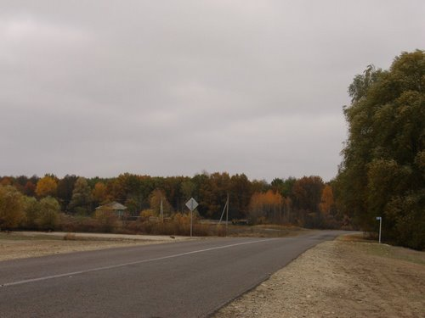

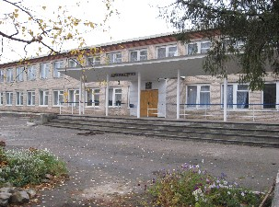

Заместитель директора по воспитательной работе –
Мирошниченко Е. А.
Руководитель отряда ЮИД - Фирус И.Н.

1. Терехов Александр.
2. Скокова Антонина.
3. Наумова Маргарита.
4. Виштак Марина.
5. Солдатов Даниил.
6. Михайлов Максим.
7. Тесля Юлия.
8. Гринёва Виктория.
9. Кравцова Алина.
10. Мартынова Яна.
Командир отряда – Терехов Александр.

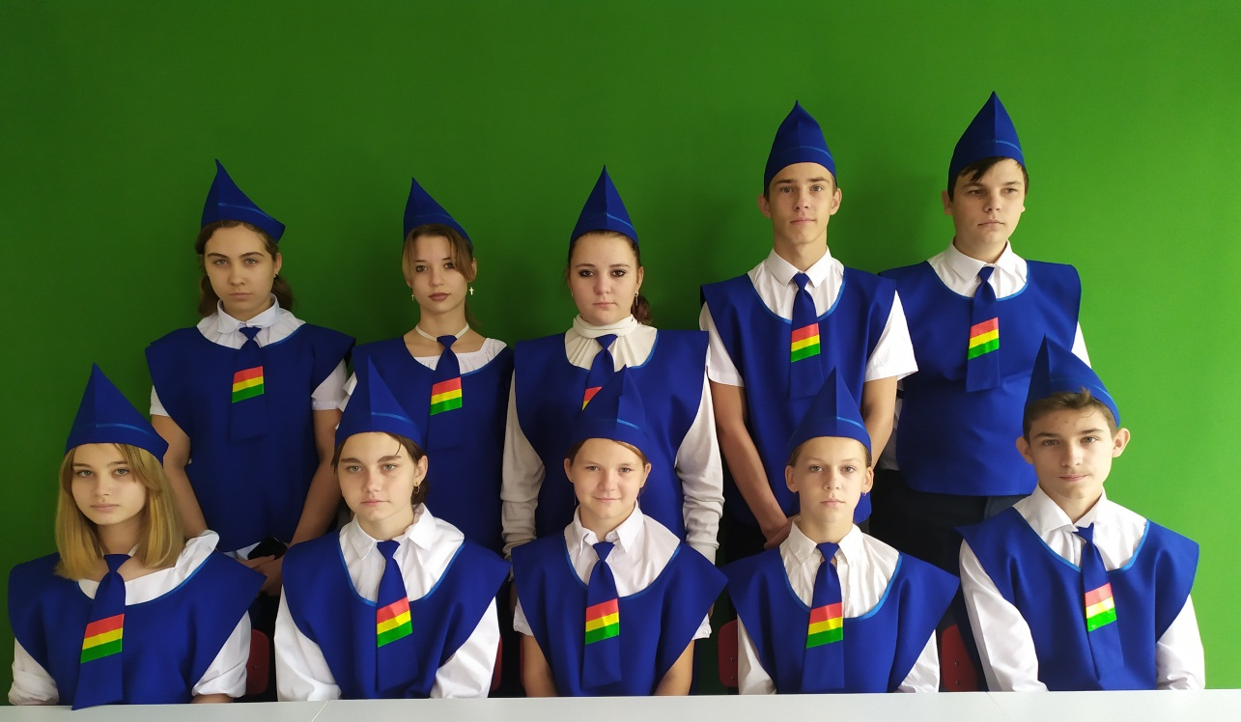

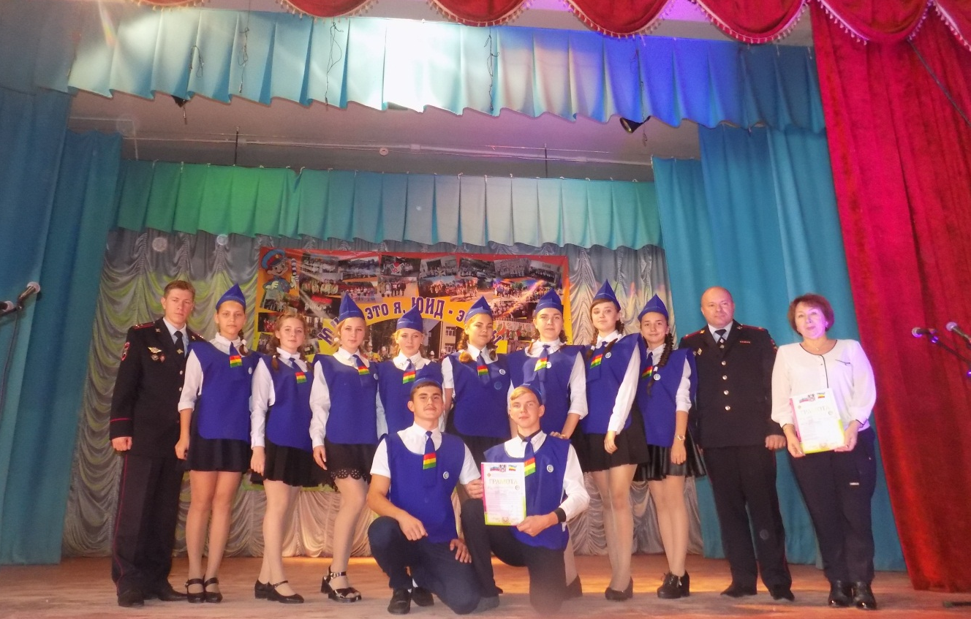


Отряд

Всем всегда помочь спешит
«Триколор», отряд ЮИД!

Раз, два, три, четыре,
Три, четыре, раз, два!
Кто шагает дружно в ряд?
Наш ЮИДовский отряд.
Сколько нас в отряде есть?
Ровно десять все мы здесь!
ДПС всегда в подмогу,
Мы выходим на дорогу!
Безопасность наша цель,
Мы идём по жизни с ней!
Знать обязаны с рождения
Дети правила движения!

Мы собрались сегодня вместе снова,
И светофор нам весело мигает,
Команда «Триколор» всегда готова,
И ДПС об этом точно знает.
Наш выбор сложный, знаем без сомнений,
За безопасность чувствуем тревогу,
Чтоб избежать на трассе приключений,
Отряд ЮИД выходит на дорогу.

Юноши и девушки наше поколение,
Неустанно день за днём движется вперёд,
Все мы поняли давно: наша жизнь движение,
И уверены, что нам точно повезёт.
К сожаленью ДТП всё ещё случаются,
Все на трассе погонять любят с давних пор.
Чтобы вас предупредить вовремя вмешается,
Наш ЮИДовский отряд т.е. «Триколор»

В округе знают нашу все команду,
Мы побывать повсюду успеваем.
Среди детей проводим пропаганду,
О безопасности предупреждаем.
Знакомы все нам правила движенья,
И мы идём по жизни с ними смело,
И здесь сегодня скажем без сомненья,
Что никогда не бросим это дело.

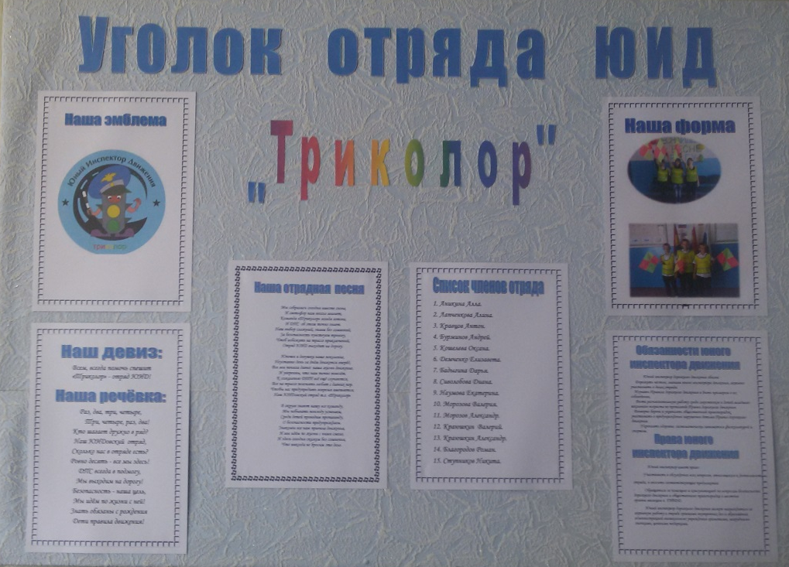

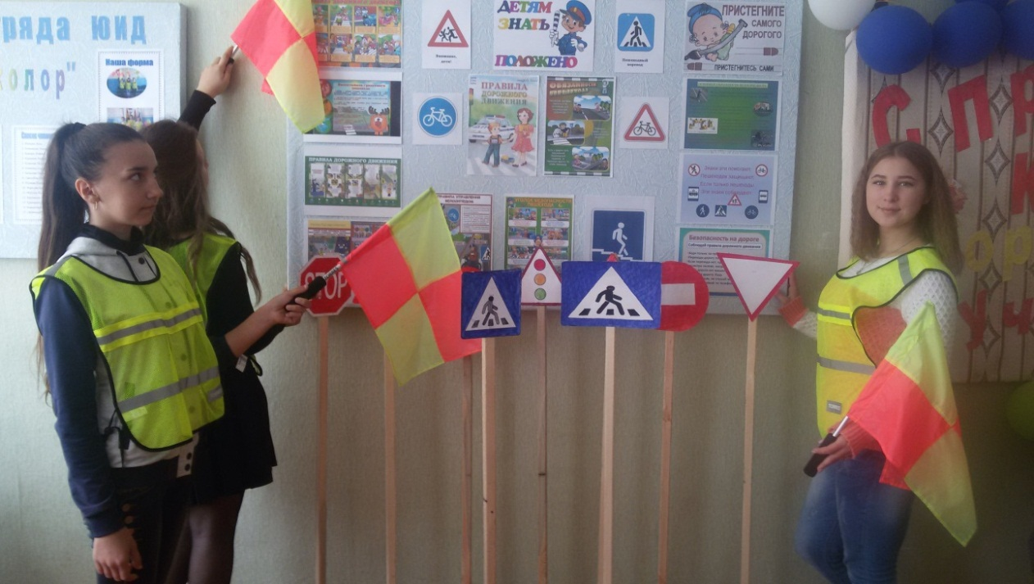

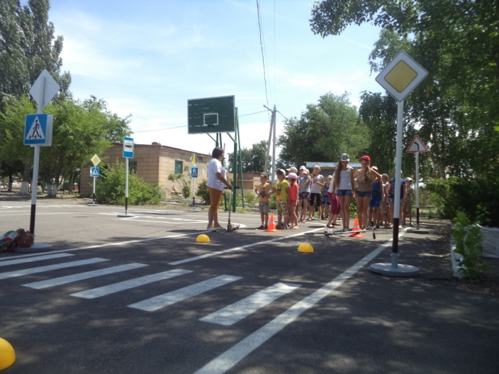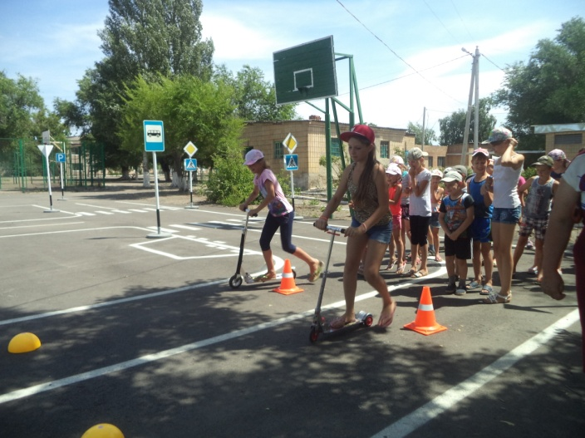

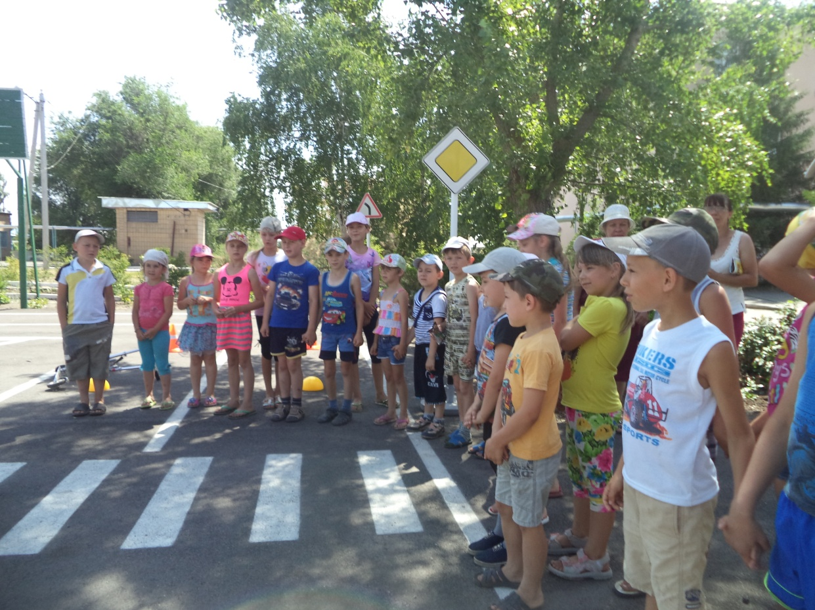

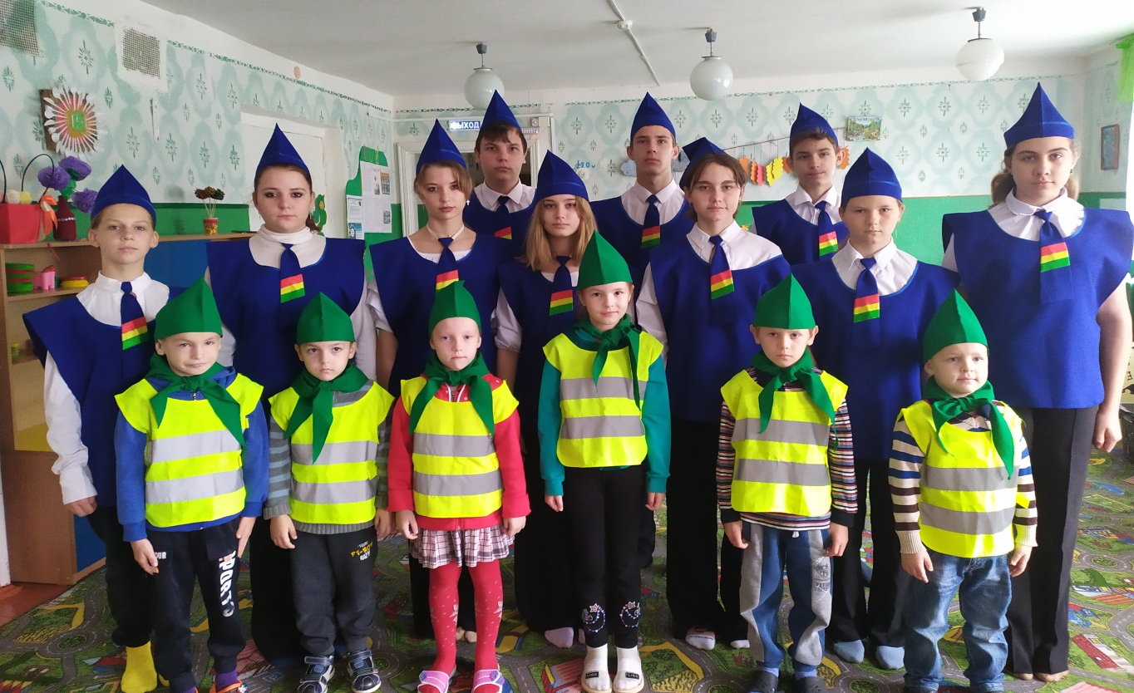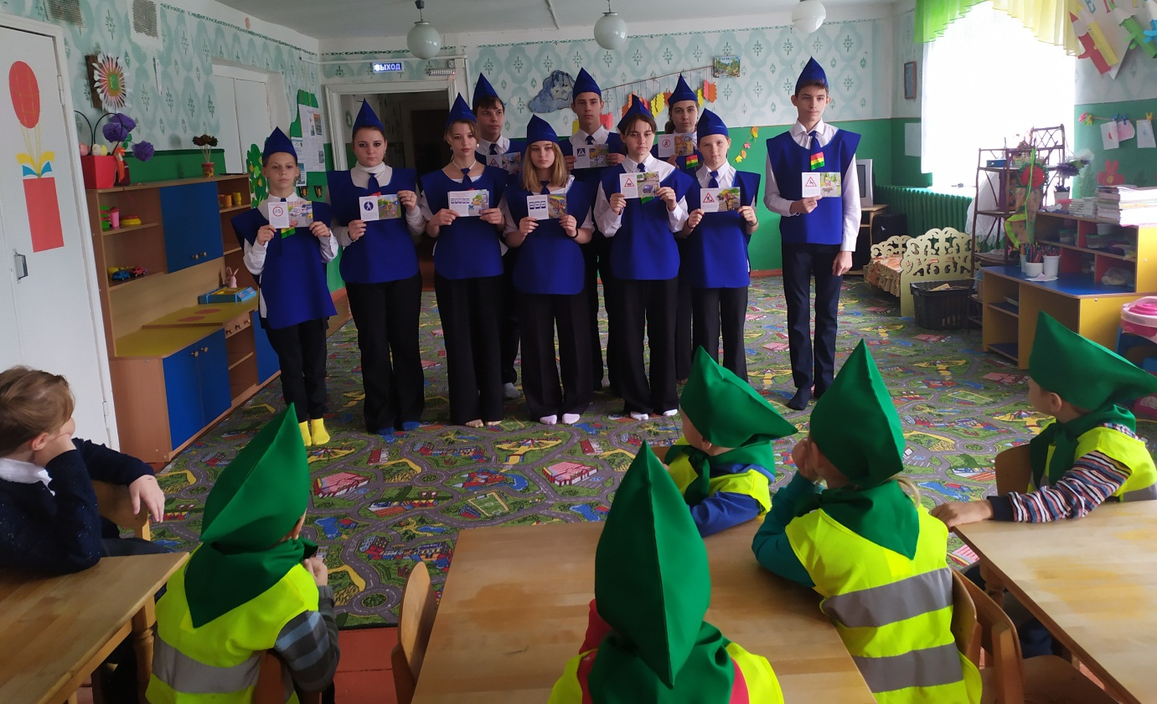

№ | МЕРОПРИЯТИЕ | СРОКИ ПРОВЕДЕНИЯ | ОТВЕТСТВЕННЫЙ
1. | Организационный сбор членов отряда.  Сбор отряда | Сентябрь  1 раз в месяц | Командир отряда ЮИД  Терехов А.
2. | Разработка и изготовление тематических памяток-листовок, наглядной агитации, направленной на профилактику детского дорожно-транспортного травматизма | Сентябрь | Командир отряда ЮИД  Терехов А.  Члены отряда.
3. | Обновление школьных информационных стендов | В течение года | Командир отряда ЮИД  Терехов А.
4. | Оказание помощи учащимся 1-5 классов в разработке и оформлении маршрутных листов безопасности движения «Дом-школа-дом» | Сентябрь | Классные руководители, члены отряда ЮИД
5. | «Недели безопасности дорожного движения»  Проведение акции «Письмо водителю» с участием команд ЮПИД и отрядов ЮИД.  Проведение акций «Засветись ради ЖИЗНИ», «Дисциплинированный пешеход», «Ребенок-пассажир» | Сентябрь | Командир отряда ЮИД  Терехов А.
6. | Обзор материалов печатного издания «Добрая Дорога Детства» для учащихся школы | Ежемесячно | Школьный библиотекарь Землянухина В.И. командир отряда  Терехов А.
7. | Ведение рубрики «Красный – жёлтый – зелёный на страницах школьной газеты | 1 раз в четверть | Представитель школьного пресс-центра
8. | Участие во Всероссийской операции «Внимание - дети!» | Сентябрь | Командир отряда ЮИД  Терехов А.
9. | Занятия «Юные инспектора дорожного движения» | 1 раз в месяц | Командир отряда ЮИД  Терехов А.
10. | Рейды в каникулярное время «Юный пешеход» в микрорайоне школы с целью предупреждения детского дорожно-транспортного травматизма | Ноябрь,  Январь,  Февраль,  Март,  Июнь | Командир отряда ЮИД  Терехов А.
11. | Смотр агитплакатов среди 5-8 классов по пропаганде Правил дорожного движения | Октябрь | Классные руководители, командир отряда ЮИД  Терехов А.
12. | Встреча с сотрудниками ГБДД. | Ноябрь | Командир отряда ЮИД  Терехов А.
13. | Перед началом зимних каникул проведение линейки безопасности со всей школой.  Вручение памяток. | Декабрь | Командир отряда ЮИД  Терехов А.
14. | Организация пешеходных экскурсий «Мой приятель – переход» | Сентябрь,  апрель | Члены отряда ЮИД
15. | Соревнование на лучшего знатока правил дорожного движения среди учащихся 5-8 классов | Январь | Преподаватель ОБЖ классные руководители, члены отряда ЮИД
16. | Участие в социальном проекте (фотоконкурсе) «Полицейский – имя гордое» | Февраль | Зам. директора по ВР,  Командир отряда ЮИД
17. | Участие в школьных соревнованиях «Безопасное колесо» учащихся 6-7 классов | Апрель | Командир отряда ЮИД  Терехов А.
18. | Выпуск листовки-обращения и помещение её на видное место перед началом летних каникул | Май | Командир отряда ЮИД  Терехов А.
19. | Практические занятия на специально размеченной площадке по обучению практическим навыкам безопасного поведения на дороге | Сентябрь-октябрь,  апрель-май | Командир отряда ЮИД  Терехов А.
20. | Проведение «Недели безопасности», посвященной окончанию учебного года | Май | Командир отряда ЮИД  Терехов А.

Акция
«Засветись ради жизни»

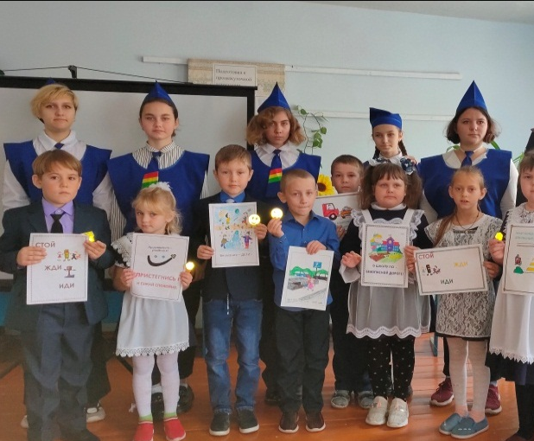

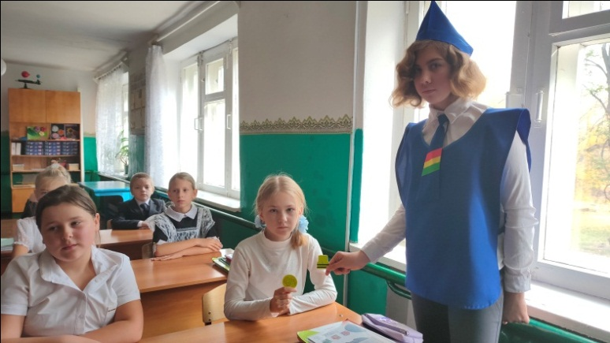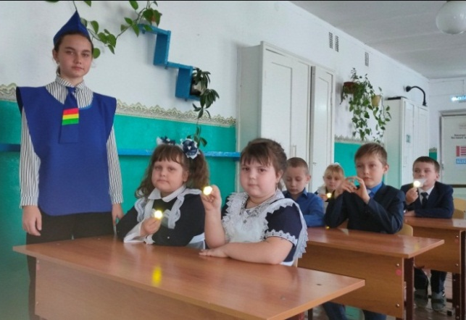

Встречи с сотрудниками ГБДД

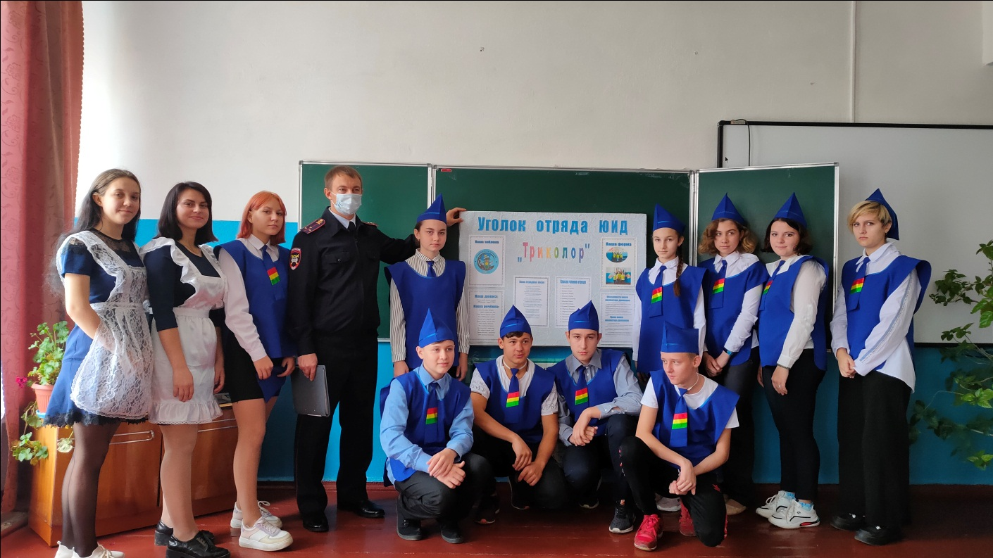

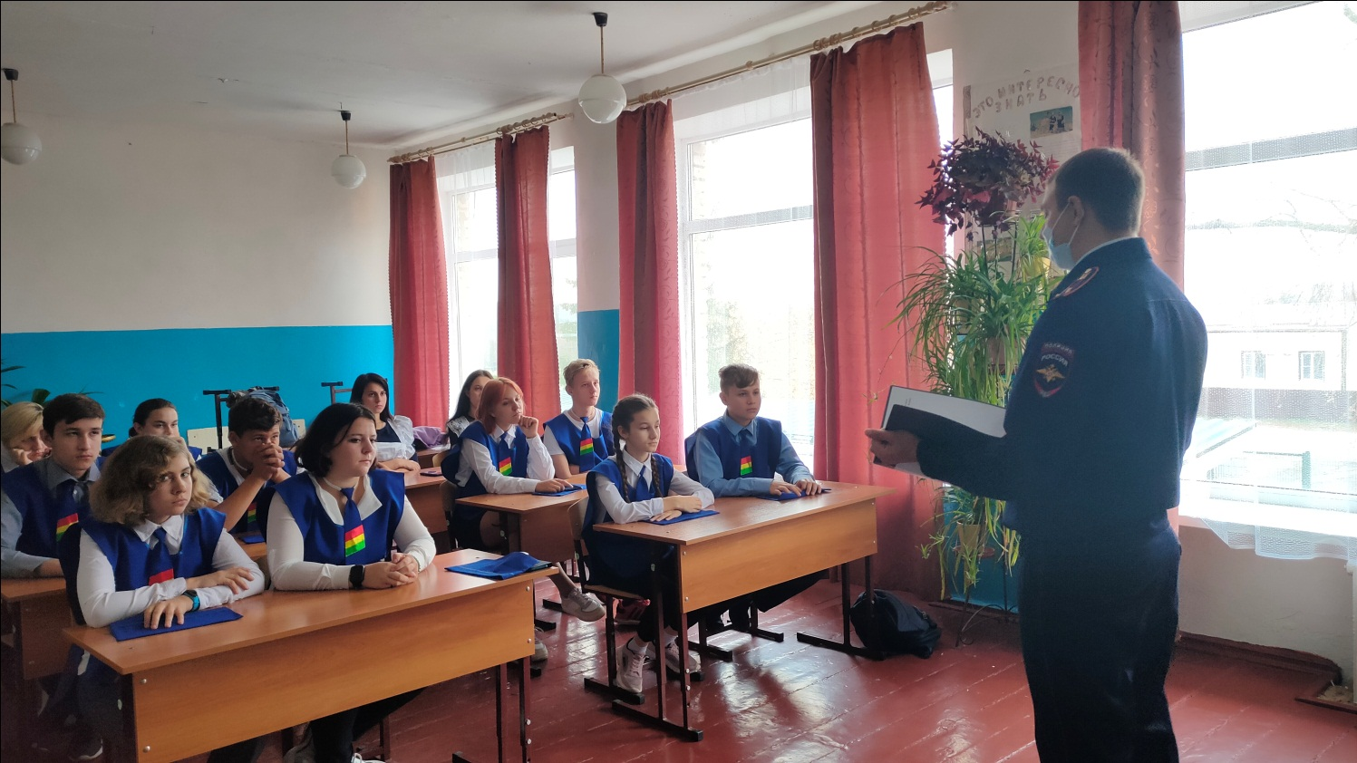
Совместная работа отрядов

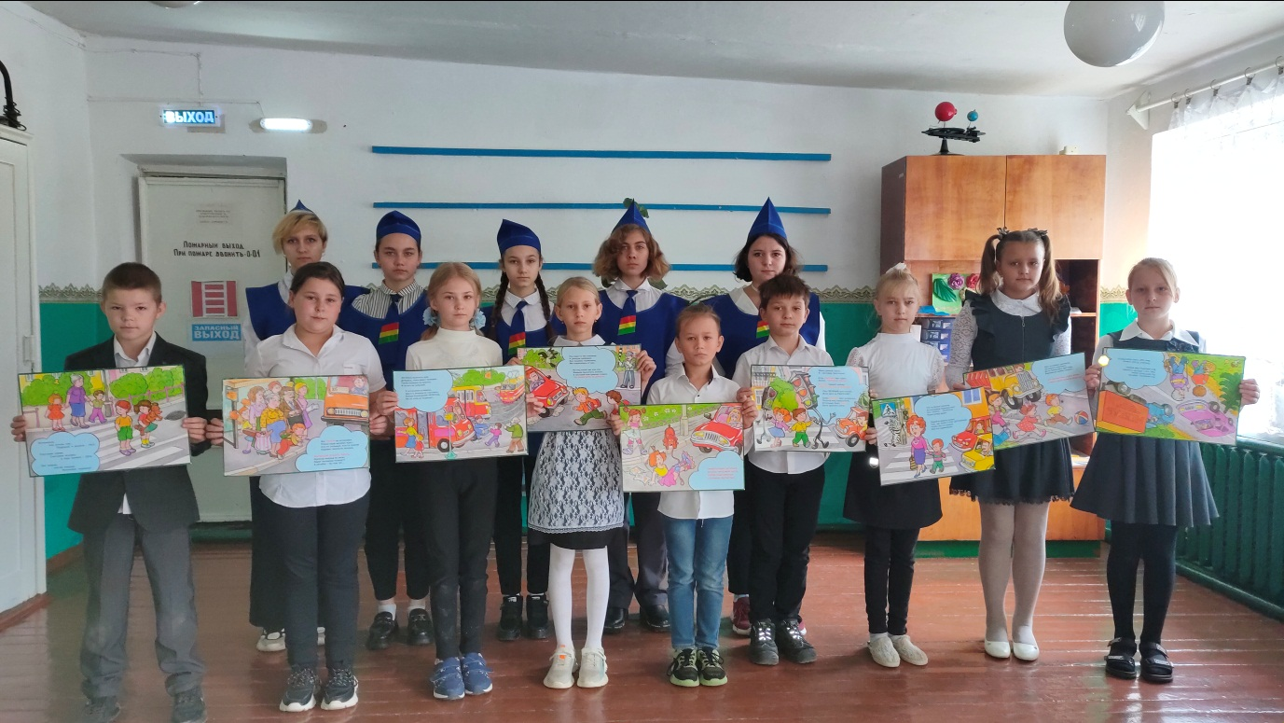
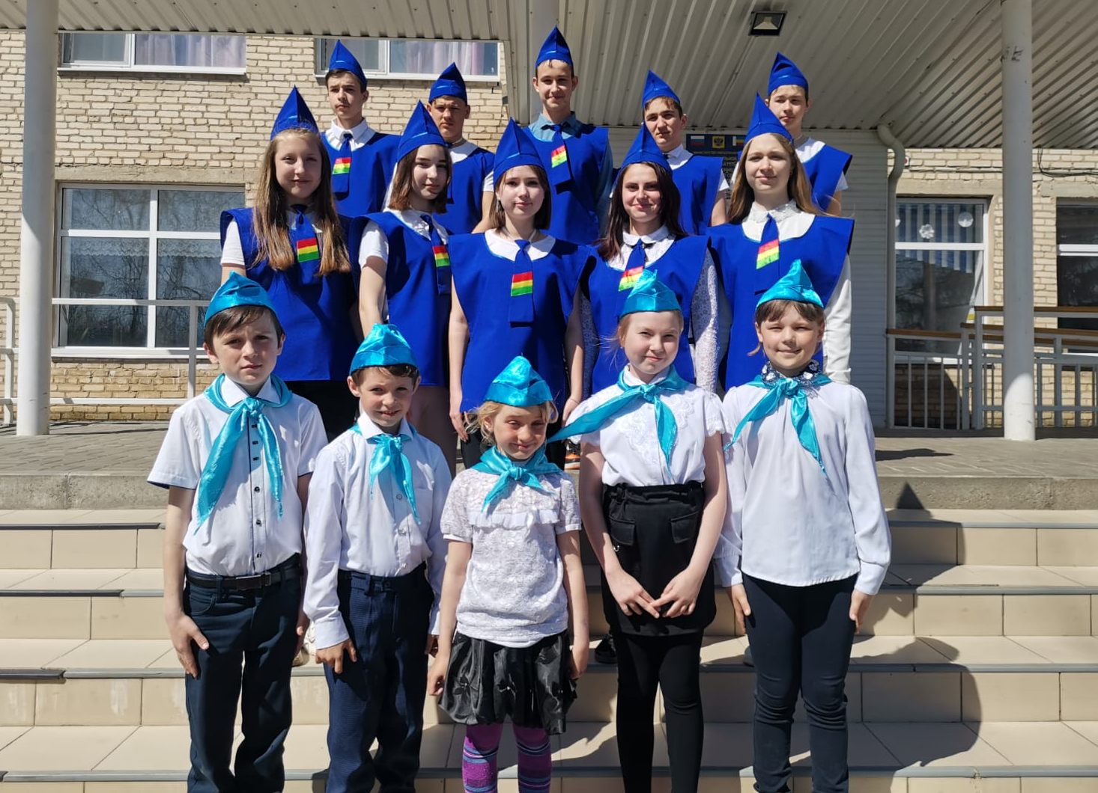
Наши достижения
